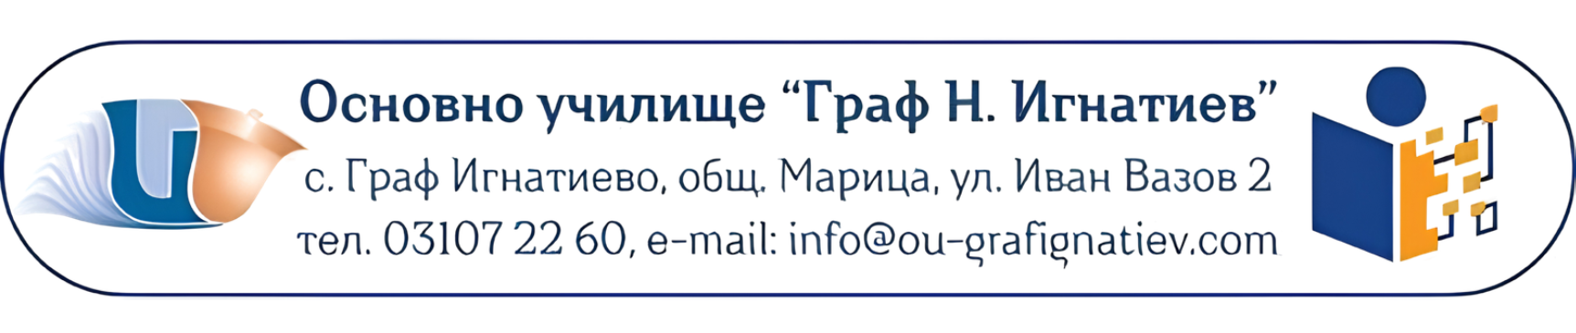

АНКЕТА ЗА РОДИТЕЛИ
Удовлетвореност от иновацията „В света на емоциите“
Уважаеми родители, Вашето мнение е изключително важно за нас. Тази анкета цели да оцени въздействието на новата учебна програма за социално-емоционално учене върху Вашето дете. Благодарим Ви за сътрудничеството!
1. Забелязвате ли положителна промяна в начина, по който Вашето дете разпознава и изразява емоциите си у дома, откакто участва в иновацията?
- ☐ Да, значителна промяна.
- ☐ Да, до известна степен.
- ☐ Не забелязвам промяна.
- ☐ Не мога да преценя.
2. Доколко сте съгласни, че програмата помага на Вашето дете да развие по-голяма увереност в себе си и умения за саморегулация?
- ☐ Напълно съгласен.
- ☐ По-скоро съгласен.
- ☐ По-скоро несъгласен.
- ☐ Напълно несъгласен.
3. Считате ли, че заниманията, базирани на „учене чрез правене“ и проекти, повишават мотивацията и удоволствието на Вашето дете от ходенето на училище?
- ☐ Да, детето споделя с ентусиазъм за тези дейности.
- ☐ Детето посещава училище с нормален интерес.
- ☐ Не виждам промяна в мотивацията му.
4. Забелязвате ли подобрение в уменията на Вашето дете да общува с връстниците си и да намира по-лесно решения при конфликти?
- ☐ Да, стана по-търпеливо и склонно към сътрудничество.
- ☐ Има малки подобрения в комуникацията.
- ☐ Не, трудностите в общуването продължават.
5. Бихте ли подкрепили продължаването на иновацията „В света на емоциите“ и през следващите учебни години?
- ☐ Категорично да.
- ☐ По-скоро да.
- ☐ Не съм сигурен/на.
- ☐ Не.
Благодарим Ви за отделеното време и подкрепата!
Екип по НП „Иновации в действие“

